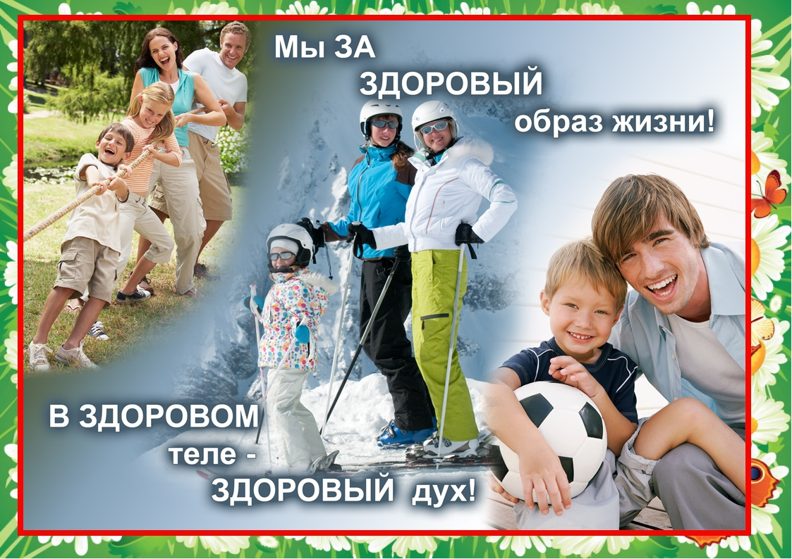

**Как приучить себя вести здоровый образ жизни**

Сегодня мы поговорим о здоровом образе жизни (ЗОЖ). Каждый человек в своей жизни слышал слова о здоровом образе жизни, о том, что это помогает прожить до 100 лет и выглядеть молодым и ухоженным. Но почему тогда мы пренебрегаем этим и не стараемся выполнять основные элементы здорового образа жизни? Может потому, что мы не знаем что это такое. Но если разобраться в этом вопросе, то здесь нет ничего для человека не возможного.

 **Что такое здоровый образ жизни и его составляющие.**

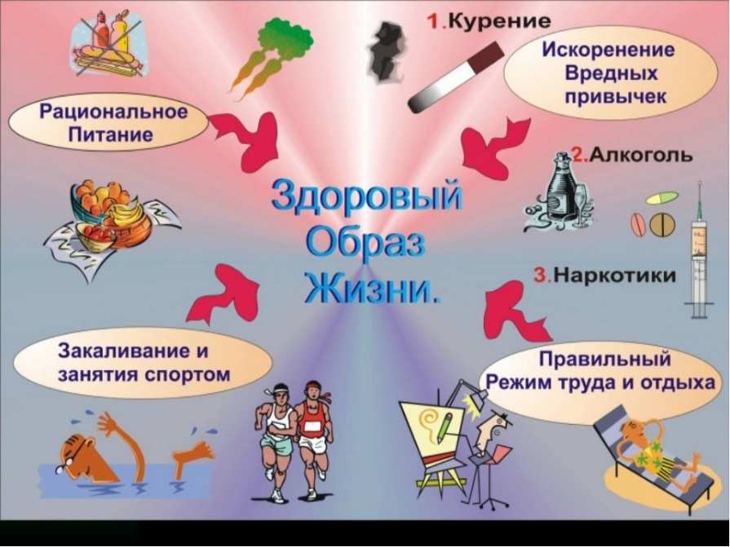**Здоровый образ жизни** — это образ жизни, который направленный на профилактику заболеваний и укрепления организма человека с помощью простых составляющих — правильного питания, занятия спортом, отказа от вредных привычек и спокойной, не вызывающей нервных потрясений

Задумываться человека о здоровом образе жизни заставляет изменения в окружающей среде, работа, которая вызывает стрессы, новости, которые постоянно вещают о плохой политической ситуации и военных действиях в разных странах. Все это ухудшает состояние здоровья. Но все это можно решить, если вспомнить о таких моментах как:

- воспитывать привычку вести здоровый образ жизни необходимо с раннего детства;

- знать о том, что окружающая среда не всегда приносить организму человека пользу;

- помнить о том, что сигареты, алкоголь и наркотики наносят непоправимый ущерб здоровью человека;

- правильное питание улучшает состояние здоровье, уменьшает риск заболеваний сердечно-сосудистой системы, улучшает состояние кожи, волос и ногтей, а также способствует лучшему пищеварению;

- занятие спортом дает возможность чувствовать себя бодрым на протяжении всей жизни;

- эмоциональное, психологическое и духовное самочувствие.  
  Мы рассмотрим каким образом каждый элемент здорового образа жизни влияет на человека и что необходимо делать для этого.

  Чтобы больше понять зачем вести здоровый образ жизни, стоит понимать, как выглядит человек, который этого не делает.

**Жизнь человека без здорового образа жизни**

Человек, который ведет здоровый образ жизни, выделяется в толпе. Но почему каждый человек не может постоянно заниматься улучшением своего самочувствия? Все связано с людьми, которые окружают человека. Например, если в семье не любят заниматься спортом, то ребенок будет отказывать от бега или занятием зарядки по утрам. Если вся нация любит питаться в кафе быстрого питания, которые расположены на каждом углу, то и один человек не будет противостоять этому. Такая ситуация складывается в Америке, когда людей проживающих в стране стали называть «нацией фастфудов». А что будет, если беременные женщины перестанут следить за своим здоровьем? Такая ситуация может привести к рождению целого поколения не здоровых малышей. Кроме того, стоит помнить о генетической наследственности. Ученые Маастрихтского университета доказали, что вредные привычки по отцовской линии передаются не только детям, но и внукам и правнукам. Это означает, что в семье будет расти поколение людей с вредными привычкамии плохим состоянием здоровья.

Ко всему этому добавляется работа в офисе, которая малоподвижная, а к определенному возрасту дает о себе знать в виде ожирения, нарушения опорно-двигательного аппарата и других болезней. Стрессы, которыми сопровождается рабочий день, приводят к нарушению работы нервной и сердечно-сосудистой системы.

С этими факторами человек может бороться самостоятельно, если в своей жизни найти место для ведения здорового образа жизни. Но есть моменты, на которые человек не может влиять, а они оказывают негативное воздействие на организм человека. К таким моментам можно отнести экологическое состояние окружающей среды. Загрязненные водоемы, выхлопные газы, повышенный радиационный фон и многое другое уменьшает жизнь человека на десятки лет. С каждым годом возрастает количество людей, которые заболевают раком. Частые головные боли, которые появляются у людей, живущих в мегаполисе связанные с высоким уровнем шумом. А сколько людей, причем молодых, страдает от изменений погодных условий? Сколько молодых людей умирает от болезней, которые раньше поражали только людей преклонного возраста? Можно сказать, что много....

Только человек способен изменить это или хотя бы снизить воздействия негативных факторов окружающей среды на свой организм. Для этого достаточно вести здоровый образ жизни.

**Спорт и ЗОЖ**

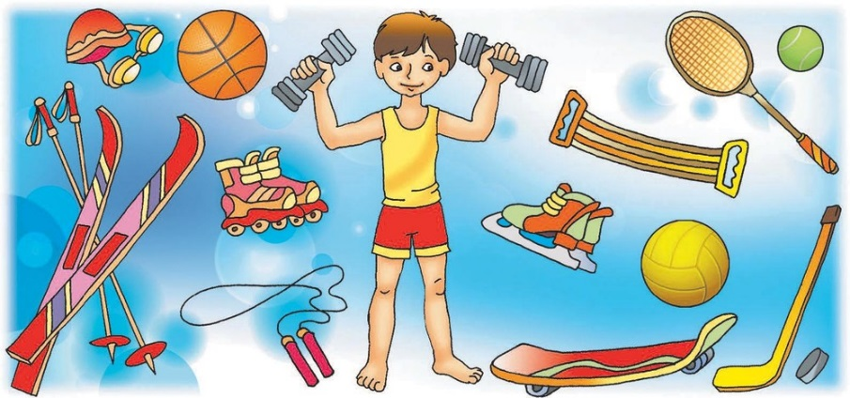

**Здоровый образ жизни** — это активное движение. Многих людей к занятиям спортом двигает сидячий образ жизни. Если поднимаясь по лестницы начинает появляться одышка, значить пора заняться спортом.

Спорт позволяет улучшить состояние организма, как внутри, так и снаружи. Активный образ жизни улучшает кровообращение, укрепляет сердечно-сосудистую систему, улучшает обмен веществ, укрепляет иммунную систему, позволяет сбросить лишние килограммы и многое другое.

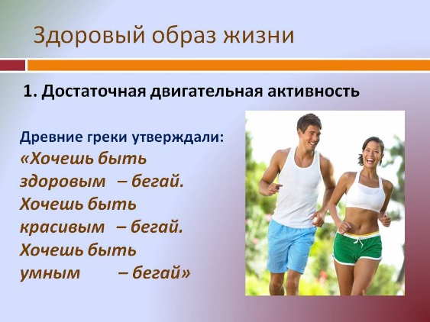Заняться спортом очень легко. Во-первых, можно обратится в фитнес-центры, записаться на занятия гимнастикой или танцами. Все это позволит укрепить организм и заниматься под присмотром тренеров, которые знают, какие нагрузки давать конкретному человеку. Конечно, этот вариант может подойти не всем, т.к требует определенных материальных затрат. Второй вариант подойдет людям, которые ограничены с финансовой стороны. Сегодня есть много спортивных площадок, которые позволяют заняться спортом, достаточно определиться с его видом.

**Бег** - самый популярный вид спорта. Лучше всего использовать разминочный или бег трусцой. Этот вид позволяет укрепить организм, особенно игры ног и ягодицы, снять напряжение после трудового дня, сделать дыхание ровным и улучшить кровообращение. За один час занятий можно потратить 800-1000 калорий.

**Езда на велосипеде** прекрасная возможность улучшить самочувствие. Помогает улучшить кровообращение и обмен веществ, укрепить мышцы ног. За один час занятий позволяет потратить 300-600 калорий.

В каждой семье есть простой спортивный инвентарь — скакалка. Прыжки через скакалку могут заменить бег трусцой, особенно если за окном дождь. Чтобы укрепить свой организм достаточно каждый день уделять 5 минут своего времени для прыжков через скакалку.

Снежной зимой катание на лыжах улучшает кровообращение и делают все мышцы упругими. Летом, катание на лыжах заменяют плаваньем, которое имеет такое же воздействие на организм.

Не стоит забывать о таких спортивных играх как волейбол, баскетбол, теннис, футбол. В этом случае к активным занятиям спортом можно привлечь всю семью или друзей. В этом случае будет не только полезно, но и весело.

**Правильное питание**

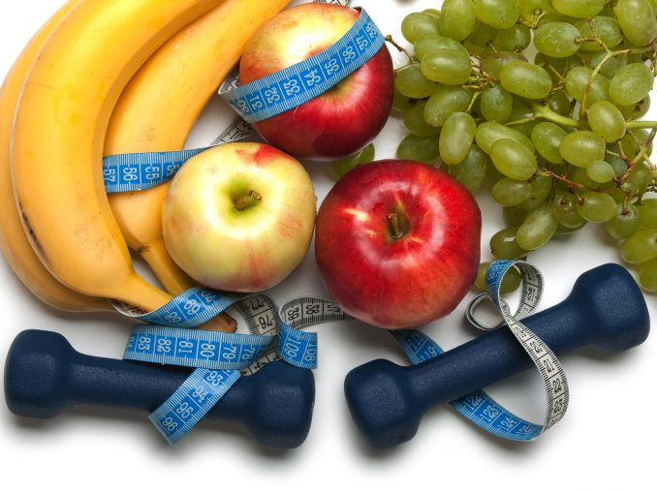

**Здоровый образ жизни** — это правильное питание, которое совмещается с занятиями спортом. Многие думают, что полезная и здоровая пища не вкусная. Но сегодня пищевая промышленность позволяет сделать любое блюдо вкусным. Поэтому если хочешь жить долго и выглядеть молодо начинай питаться правильно.

Чтобы создать здоровое питание необходимо, прежде всего, забыть о еде с усилителями вкуса, ароматизаторами и консервантами, а главное забыть дорогу в кафе быстрого питания. Именно они превращают еду в яд для человеческого организма.  Они не дают  организму  необходимые витамины, минералы и другие вещества, которые помогают работать всем органам как один слаженный механизм.

Многие думают, что здоровое питание это употребление только овощей и фруктов. Но это совсем не так. Овощи и фрукты тоже могут нанести вред организму. Сейчас во время выращивания овощей и фруктов используют химические вещества, которые потом попадают в организм человека, отравляя его. Чтобы не отравить и не навредить себе стоит запомнить одно правило — употреблять фрукты и овощи по сезону.  Если помидоры и огурцы для нашей страны поспевают в июне-августе месяце, то есть мы должны их в этот период, а не зимой.

Не стоит забывать о мясе. При правильном питании многие вычеркивают его из рациона. Но оно обязательно должно присутствовать в рационе человека, т.к насыщают организм необходимыми белками, жирами и углеводами. Здесь главное не переусердствовать. В день можно съедать 200 грамм отварного мяса, например говядины.

Молочные продукты необходимы организму для насыщения его кальцием. Если утром выпивать стакан молока или съедать 200 грамм творога, то это только принесет пользу.

Рекомендуется исключить или уменьшить потребление хлебобулочных изделий,  сладких и жареных продуктов. Питаться необходимо пять раз в день, но небольшими порциями.

**Работа и ЗОЖ**

**Здоровый образ жизни** — это тихая и спокойная работа. Но, к сожалению, ни один человек не имеет такой работы. Каждый рабочий день — это стресс и нервные потрясения. К этому стоит добавить сидячий образ жизни и компьютер перед глазами.  Обычно после неуравновешенного разговора человек начинает пить кофе, курить или употреблять в больших количествах шоколад, алкоголь, наркотики.  Но вы же ведете здоровый образ жизни, поэтому вместо кофе — зеленый чай, а вместо шоколадки — фрукты, особенно яркого цвета, например, апельсин или банан.

Обязательно один раз в час вставать из-за стола. Можно выйти пройтись по офису или сделать зарядку для глаз, чтобы они отдохнули от компьютера.

Обеденный перерыв лучше проводить на свежем воздухе. Хорошо если рядом с офисом есть парк, где можно погулять.

После работы так же не стоит спешить домой.  Прогулка  теплым деньком самый хороший способ успокоиться после рабочего дня и прийти домой в хорошем настроении. 

**Вредные привычки**

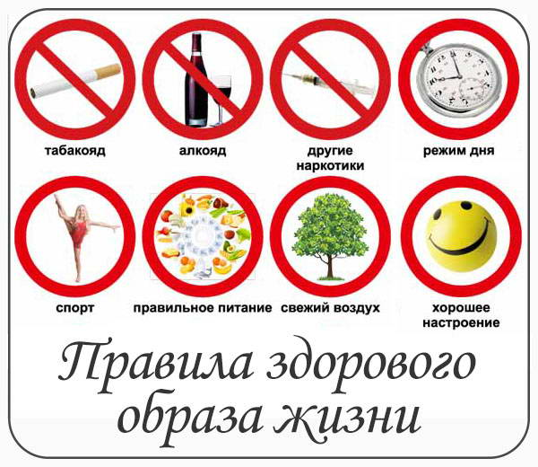

Здоровый образ жизни — это «стоп вредным привычкам».  Нельзя вести здоровый образ жизни и при этом курить, употреблять алкоголь или наркотики. Все это перечеркивает старания сделать организм крепким, и продлить годы жизни.

Курение одна из самых распространенных вредных привычек. В каждой стране проводятся большие антитабачные компании, но ни одна из них не уменьшила количество курящих. Сигареты позволяют снять напряжение, успокоиться и расслабится. Именно их используют люди после стрессовых ситуаций.  Но никто не задумывается, что вместе с расслабляющим свойством сигарета наносит непоправимый вред организму. Во время курения в организм попадает никотин, синильная кислота, аммиак, окись углерода, смолистые и радиоактивные вещества, которые приводят к инсультам, инфарктам и развитию рака.  Кроме того, стоит помнить, что от курения больше страдает не сам курильщик, а люди, которые его окружают. Вышеперечисленные вещества также попадают в здоровый организм члена семьи и вызывают головную боль, головокружение, снижение работоспособности и более серьезные заболевания.

Алкоголь наносит не меньший вред, чем сигареты. Но самое страшное, что чрезмерное его употребление приводит человека к деградации. Большой вред алкоголь наносит сердцу. Мышцы сердца становятся дряблыми, а сокращения — вялыми.  При употреблении алкоголя ухудшается обмен веществ, стенки кровеносных сосудов становятся тонкими, повышается свертываемость крови, в результате возникает инфаркт и развивается атеросклероз. Алкоголь  нарушает работу пищеварительной системы, что в результате приводит к гастриту, язве,  злокачественным опухолям и циррозу печени. Страдает дыхательная система и почки. Организм не противостоит вирусным инфекциям.

Страшнее алкоголя и сигарет могут быть только наркотики.  О том, что наркотики опасны для человеческого организма говорят все люди на планете. Многие их употребляют, что бы расслабиться. В небольших дозах они приносят эйфорию и хорошее настроение.  Увеличение дозы делает людей все больше зависимыми от них и быстро уничтожают организм изнутри. Люди, которые употребляют наркотики, выглядят на 10-20 лет старше своих ровесников, и их жизнь превращается в выживание только ради получения еще одной дозы наркотического вещества.

Здоровый образ жизни и вредные привычки это антонимы в жизни человека. Они не могут вместе уживаться и пересекаться в человеческой жизни. Человеку придется выбирать между долгой и хорошей жизнью или смертью в возрасте 40 лет.

**Как приучить себя вести здоровый образ жизни**

Для тех кто выбрал здоровый образ жизни продолжение статьи, которое позволит сделать первые шаги к улучшению жизни.

Вести здоровый образ жизни не сложно, главное сделать первые шаги. Первый шаг — это желание. Второй шаг — начать это делать с завтрашнего дня. Третий шаг - составить список вредных привычек и каждый день избавляться по одной из них. Четвертый шаг - все неприятности воспринимать с улыбкой на лице, а не заливать алкоголем в баре или сигаретой в курилке. Пятый шаг - выбрать любимый вид спорта и заниматься ним хотя бы два раза в неделю. Делая каждый последующий шаг стоит помнить, что  сегодня в моде не туфли или одежда от известных брендов, а лицо и тело, которое сияет здоровьем. 

**Как приучить ребенка к здоровому образу жизни**

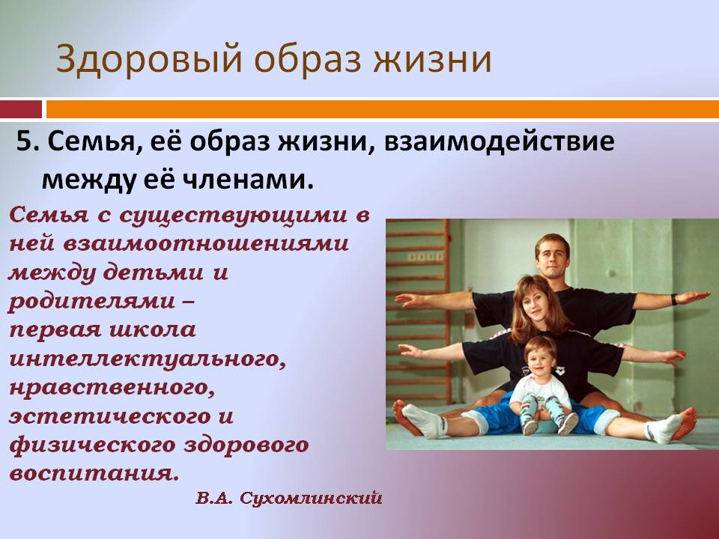Начать вести здоровый образ жизни легче всего с детства.  Привычки, которые привили родители остаются с нами на всю жизнь, в т.ч занятие спортом, правильное питание и многое другое.

В мире современных технологий ребенка трудно оторвать от компьютера и заставить выйти на улицу, а в школах и с друзьями они  отдают предпочтение чипсам и кока-коле. Чтобы отучить ребенка от этого всего и привить правильное питание и занятие спортом необходимо начать с себя и делать все вместе с ним.

Во-первых, составить распорядок дня, который позволит правильно распределить нагрузку на организм, время отдыха и занятий.

Во-вторых, правильное питание зависит только от родителей.  Если родители будут употреблять здоровую пищу, то ребенок начнет делать тоже самое.  Убрать из рациона  потребление конфет,  газированной воды, гамбургеров и т. д. Заменить их фруктами, орешками, творогом, йогуртом и т. п. Очень важно не перекармливать малыша.

В-третьих, заниматься спортом всей семьей. Это позволит ребенку привить любовь к бегу, плаванью, лыжам или другим видам спорта.  Провести  весело вечер или целый день в кругу семьи.  Лучше всего записать ребенка в какую-нибудь секцию и ходить вместе с ним.

В-четвертых, указать четкое время препровождение за компьютером или телевизором. При этом контролировать данное время.

В-пятых, в подростковом возрасте дать понять ребенку, что здоровье важнее, чем модные вещи или косметика.

  **Самое главное - родители должны быть примером для ребенка в ведении здорового образа жизни**